BOURGEOIS Charles SIO2
StJoSup, Le Havre

Compte-rendu
Test Unitaire

2022

Sommaire

- Qu’est-ce qu’un test unitaire ?...... ……………………… p3
- Comment mettre ceci en place sur Visual Studios ? p4
- Conclusion p6

- Qu’est-ce qu’un test unitaire ?

Un test unitaire, et plus précisément un Framework de test unitaire nous fournit un environnement clair et structuré permettant l’exécution de test et des méthodes pour aider à leur développement.
Une palette d’outils est à notre disposition pour faire des vérifications, comme la notion d’assertions.
Une assertion est une expression qui doit être évalue comme étant vraie. Si elle est fausse, l’exécution du programme échoue. Nous voulons vérifier que cette expression est vraie.

En C#, nous parlons d’assert, sur Visual studios, un Framework de test unitaire se met en place assez facilement.

- Comment mettre ceci en place sur Visual Studios ?

- Tout d’abord, créons notre classe calcules : 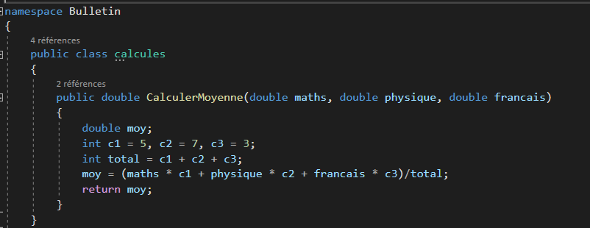
- Maintenant nous ajoutons un test nommé «UniTest »
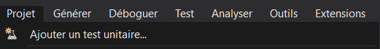

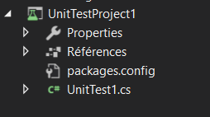

- Nous testons maintenant notre classe et sa méthode : 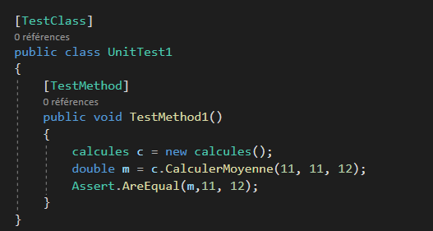
- Nous exécutons tous les tests :
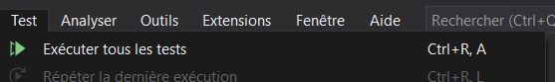

- Une fenêtre s’ouvre, avec les résultats de nos tests : 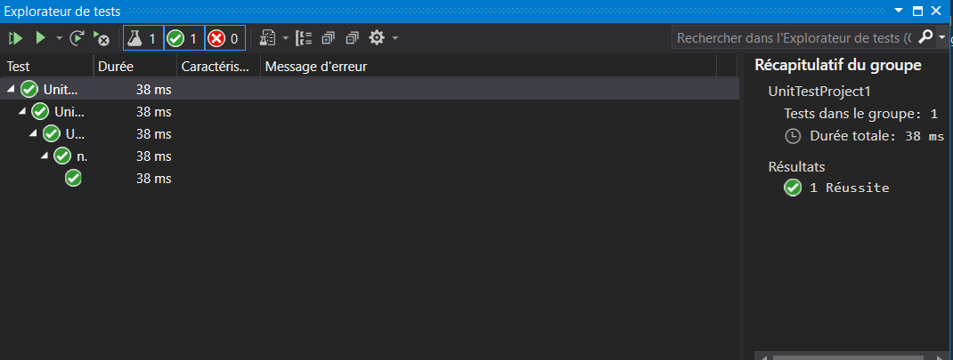

- Dans notre cas, tous les tests sont bons, cependant les tests peuvent aussi s’avérer faux, notamment lorsque les Asserts sont mal inscrit.

- Conclusion

Les tests unitaires sont essentiels pour tout bons développeurs, autant que son outil principal : les assertions.
Cela permet de tester chaque méthode et de vérifier si il n’y a pas un problème avec celles-ci.

Comme nous l’avons vu dans le cas AeroPlan, les assertions peuvent nous permettre d’identifier un problème technique dans un logiciel.

